花蓮縣花蓮市明廉國民小學110學年度家庭教育課程宣導推動成果報告

主題：家庭教育課程

年級：4

成果照片：

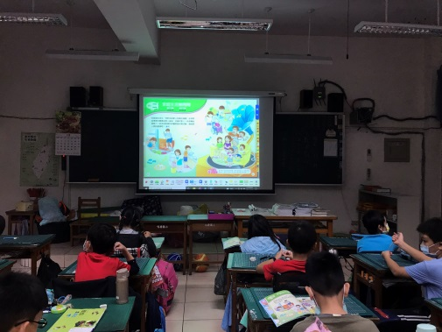 | 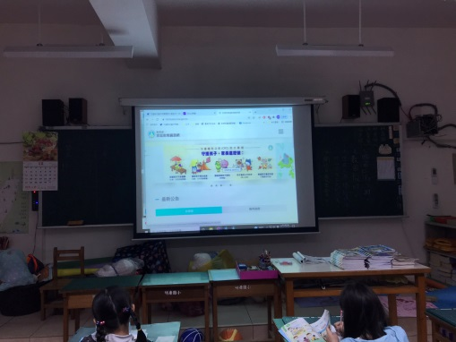
圖片說明：觀賞家庭教育影片 | 圖片說明：觀賞家庭教育影片
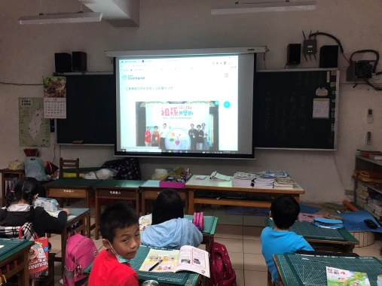 | 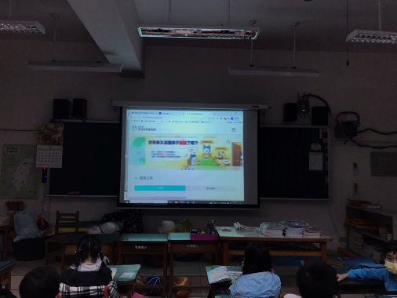
圖片說明：觀賞家庭教育影片 | 圖片說明：觀賞家庭教育影片
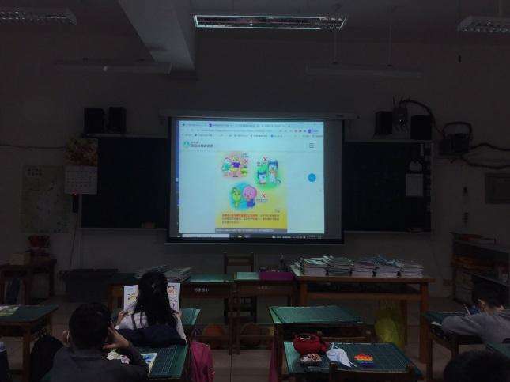 | 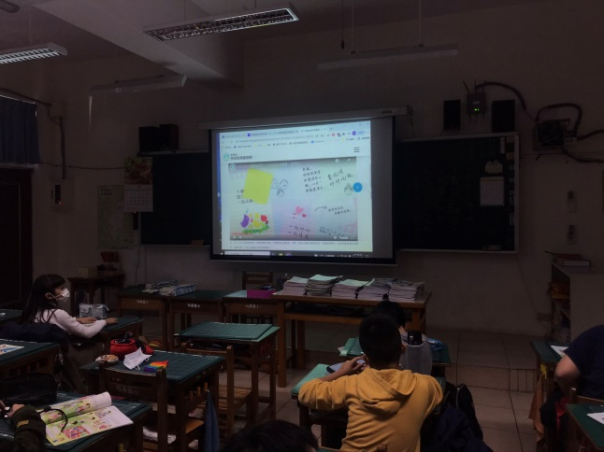
圖片說明：觀賞家庭教育影片 | 圖片說明：觀賞家庭教育影片

